吴淞中学高三生物第二次月考试卷
（满分150分，答卷时间120分钟）
第I 卷(共60分)
一．单选题(共60分。每小题只有一个正确选项)
（一）1分题（共8题）
1．一分子ADP中，含有的腺苷数、磷酸基数和高能磷酸键数依次是（ ）
A．1、2、2 B．1、2、1 C．1、3、2 D．2、1、2
2．遗传信息和遗传密码分别位于（ ）
A．DNA和信使RNA上 B．DNA和转运RNA上
C．信使RNA和转运RNA上 D．染色体和基因上
3．下列有关酶的叙述，正确的是（ ）
A．酶可以被水解，产物是氨基酸
B．酸碱度变化引起的酶失活不可逆，但温度变化引起的酶失活可逆
C．冬季动物体内酶的活性随环境温度的下降而降低
D．酶的活性受温度和pH值的影响
4．下列有关细胞分化的叙述，不正确的是（ ）
A．细胞的分化是指同一来源的细胞逐渐发生形态结构、生理功能和蛋白质合成上差异的过程
B．细胞分化是一个持久性的变化过程
C．一般来说，在动物体内细胞的分化是一个不可逆的过程
D．细胞分化是一个可逆的过程
5．豌豆中高茎(D)对矮茎(d)是显性，紫花(A)对白花(a)是显性，已知这两对基因是不连锁的，则Ddaa与DdAa杂交后代的基因型和表现型的种类数依次是（ ）
A．5和3 B．6和4 C．8和6 D．9和4
6．下列几种与血糖有关的激素中，哪一项是降糖激素（ ）
A．胰高血糖素 B．甲状腺素 C．胰岛素 D．肾上腺素
7．下列是生物科学发展史上的几个重要实验，其中不是应用放射性同位素示踪技术的是（ ） A．噬菌体侵染细菌的实验 B．肺炎双球菌的转化实验
C．研究分泌蛋白的合成分泌途径 D．验证光合作用释放的氧全部来自水
8．下列有关生态系统结构的叙述，正确的是（ ）
A．每种生物在生态系统中只处于一个营养级
B．动物都属于消费者，其中食草动物处于第二营养级
C．自养生物是生产者，是生态系统的主要成分
D．细菌都属于分解者，其异化作用类型有需氧型和厌氧型两类

（二）2分题（共20题）
9．右图表示某动物（2N）处于细胞分裂某一时期的染色体数（a）、染色
4N
3N
2N
N
时期
a
b
c
单体数（b）、DNA数（c）。该图所示的细胞分裂方式及时期为（ ）
A．有丝分裂前期或中期 B．有丝分裂后期
C．减数第一次分裂后期 D．减数第二次分裂后期
10．关于细胞结构与功能关系的描述中，错误的是（ ）
A．细胞质基质不能为细胞代谢提供ATP B．细胞膜上的糖蛋白与细胞的识别有关
C．细胞核是细胞遗传特性和代谢活动的控制中心 D．细胞若失去结构的完整性将缩短其寿命
11．稻—鸭—萍共作是一种新兴的生态农业模式，其中，水生植物红萍（满江红）适生于荫蔽环境，可作为鸭子的饲料，鸭子能吃有害昆虫并供肥，促进水稻生长，对以此模式形成的生态系统，下列叙述错误的是（ ）
A．该生态系统的主要功能是物质循环和能量流动 B．鸭子既是初级消费者，又是次级消费者
C．生态系统由水稻、红萍、鸭子和有害昆虫组成 D．水稻和红萍分层分布，能提高光能利用率
12．赖氨酸的分子式是C₆H₁₄O₂N₂，则赖氨酸的R基为（ ）
A．—C₄H₁₀N B．—C₄H₁₀O C．—C₄H₁₀ON D．—C₅H₁₁N
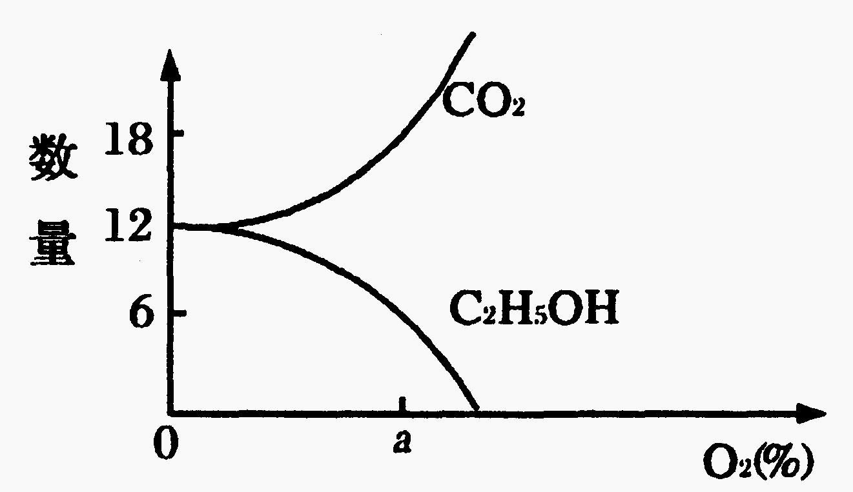
13．现有一瓶含酵母菌的葡萄糖液，通入不同浓度的氧气时，其产
生的酒精和CO₂的量如图所示，（假定两种呼吸作用产生CO₂的
速率相同），在氧浓度为a时发生的情况是（ ）
A.100％酵母菌进行发酵 B.30％的酵母菌进行发酵
C.60％的酵母菌进行发酵 D.酵母菌停止发酵
14．外植体经组织培养和秋水仙素处理后发育成基因型是AA的植株，则此外植体取自基因型为Aa植株的（ ）
A．根 B．叶 C．茎 D．花粉
15．右图示转录过程，此图中涉及的碱基种类和核苷酸种类分
别是（ ）
A．6、2 B．5、6 C．8、2 D．5、8
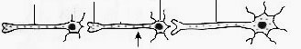
16．下图表示三个通过突触相连接的神经元，若在箭头处施加一强刺激，则不能测到膜内外电位变化的位置是（ ）
①
③
④
②

A．① B．④ C．①④ D．②③
17．某病毒遗传物质中，A:G:C:U＝1：2：3：4，通过逆转录形成的DNA分子中A:G:C:T应是（ ）
A．1:2:3:4 B． 1:1:1:1 C． 2:1:4:3 D．4:3:2:1
18．果蝇的长翅和残翅是由一对等位基因V和v控制的，果蝇的正常发育是在20℃～25℃条件下完成的。将果蝇培养在25℃以上的条件下，则残翅果蝇的后代(F₁)会出现长翅性状，这是因为环境温度（ ）
A．引起基因突变 B．引起基因重组 C．引起染色体变异 D．影响基因表达
19．将大肠杆菌在含有¹⁵N标记的NH₄Cl培养液中培养后,再转移到含有¹⁴N的普通培养液中培养,4小时后提取DNA进行分析,得出含¹⁵N的DNA占总DNA的比例为1/8，则大肠杆菌的分裂周期是（ ）A．1小时 B．1.6小时 C．2小时 D．4小时
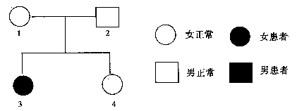
20．右图表示人类某单基因遗传病的系谱图。假设
3号与一正常男性婚配，生了一个既患该病又患白
化病症(两种病独立遗传)的儿子，预测他们再生一
个正常女儿的概率是（ ）
A．9／16 B．3/16 C．2／3 D．1/3
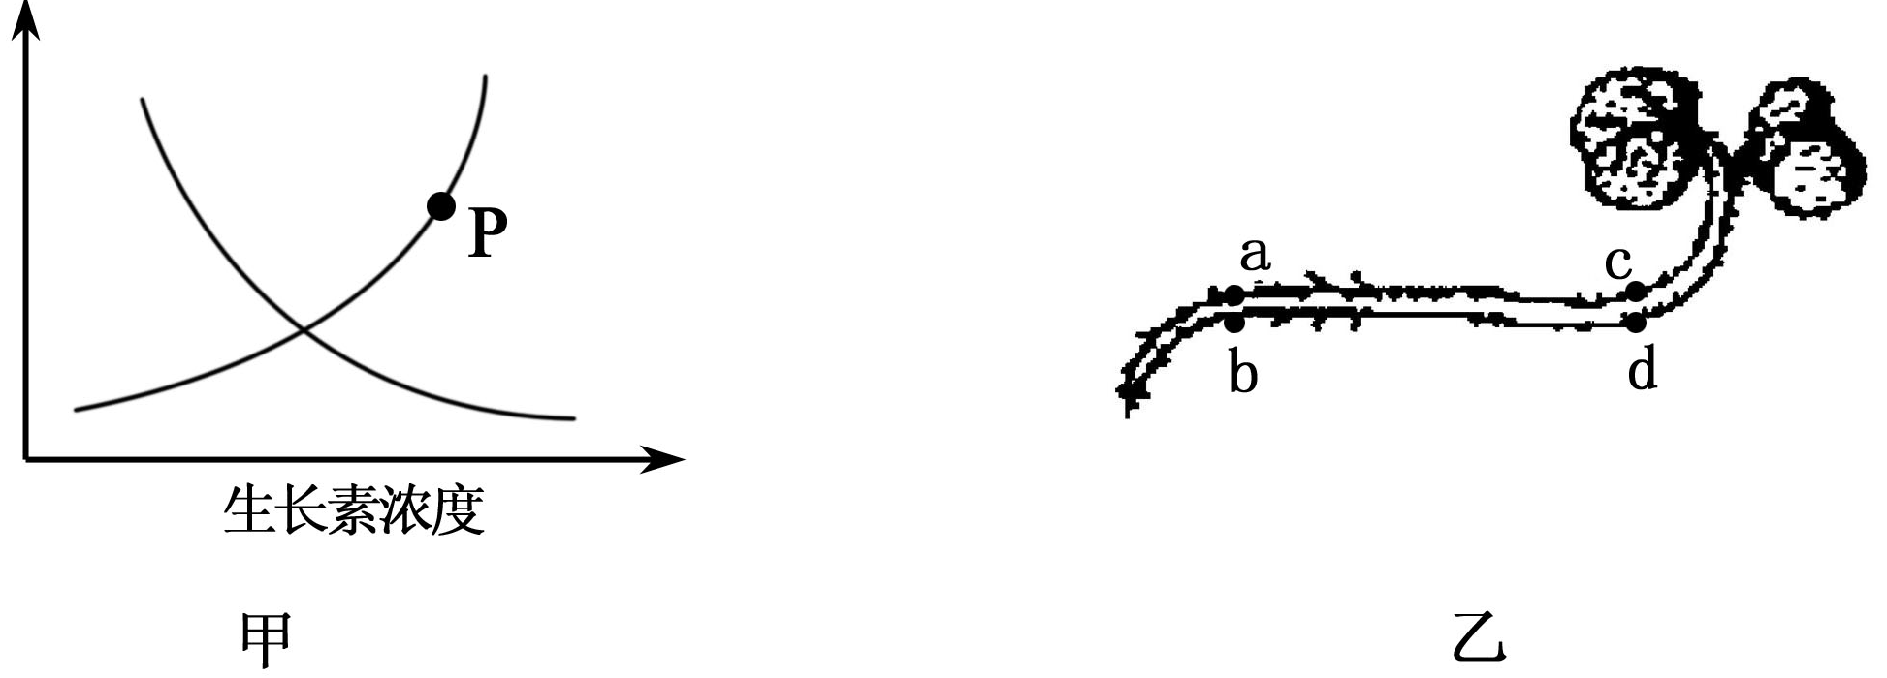
21．将植物横放，测量根和茎生长 素浓度与其生长速率的关系如甲图所示，则曲线上P点最可能对应于乙图中的位置是（ ）
生长速率
A．a B．b
C．c D．d
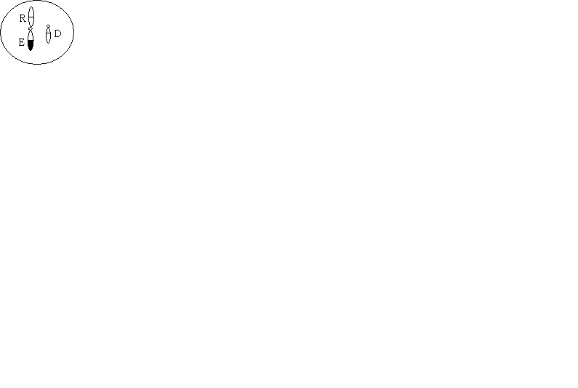
22．右图示基因型为RrEeDd的生物产生的
一个卵细胞。该种卵细胞占卵细胞总数的10%，则基因型均为RrEeDd的雌雄
个体交配，产生的后代中三对性状均为隐性的个体所占比例为（ ）
A．1% B．5% C．10% D．15%
23．下图表示人体生命活动调节过程的示意图，请据图判断下列说法中正确的是（ ）
A．该图可以表示体液调节或神经调节的过程
B．如果细胞1是垂体细胞，细胞2可以
表示甲状腺细胞
C．如果细胞1是分泌胰岛素的胰岛细胞，则细
胞2只能表示肝细胞
D．细胞1的分泌物都是蛋白质类物质

24．为了实现人类社会的可持续发展，维护生物圈自身稳态的基础是（ ）
A．人类要合理的开发和利用自然资源 B．生物多样性的存在和发展
C．工农业造成污染的及时治理 D．封山育林，禁止采伐和放牧
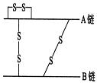
25．结晶牛胰岛素结构如右图，A链含21个氨基酸，B链含有29个肽键。那么，人工合成一分子结晶牛胰岛素时，共用去氨基酸分子数目和生成水分子数目分别是（ ）
A．51和49 B．51和50 C．50和49 D．50和48

26．下列各图所示细胞均来自同一生物体，则下列叙述中正确的是（ ）
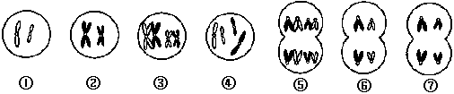

A．图①和图②可能来自同一次级精母细胞 B．某精子的形成过程应为图中的④③②⑥①
C．图②细胞中有4条染色体 D．图⑤细胞中有四个染色体组
27．水稻的糯性、无籽西瓜、黄圆豌豆×绿皱豌豆→绿圆豌豆，这些变异的来源依次是（ ）
A．环境改变、染色体变异、基因重组 B．染色体变异、基因突变、基因重组
C．基因突变、环境改变、染色体变异 D．基因突变、染色体变异、基因重组
28．培养干细胞，并用³H－T标记DNA，某时刻取样统计不同DNA含量的细胞数量，结果如下图。横轴表示DNA相对含量（C），纵轴表示细胞数量。下列关于a、b、c的叙述正确的是（ ）
a
b
c
1.0C
2.0C

A．a表示的是G₁期的细胞数 B．b表示的细胞处于S期
C．c期经历的时间决定细胞周期的长短 D．由图可直接读出G₂期经历的绝对时间

（三）3分题（共4题）
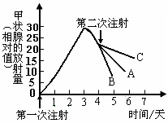
29．现用体重等方面大体相同的三组兔子进行实验。将含有放射性碘的注射液注射到A、B、C三组兔子的体内，然后，定时测定兔子甲状腺的放射量。4天后，分别注射①无放射性的甲状腺激素、②无放射性的促甲状腺激素、③生理盐水，实验结果如右图所示。则A、B、C分别表示注射的是（ ）
A．②③① B．③①② C．③②① D．②①③
30．一对夫妇的血型分别为A型和B型，他们有一个O型血的女儿，那么这对夫妇的其他三个孩子中至少有一个O型血的几率是（ ）
A ．4/16 B．9/64 C．27/512 D．37/64
31．将一盆栽植物横放于地上，则其水平方向的根近地一侧和茎近地一侧生长素浓度变化的曲线为(图中虚线表示对生长既不促进也不抑制的生长素浓度) （ ）
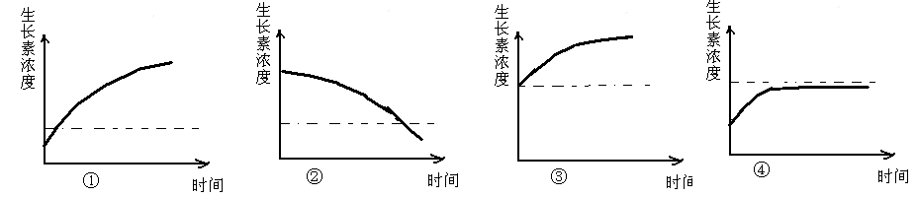

A、①② B、③④ C、①④ D、②③
32．右图a曲线表示在一定光照强度、不同温度条件下，某植物的光合作用量(单位时间内同化的CO₂量)；b曲线表示同等条件下的呼吸作用量(单位时间内释放的CO₂量)。依据检测结果，可获得的结论之一是（ ）
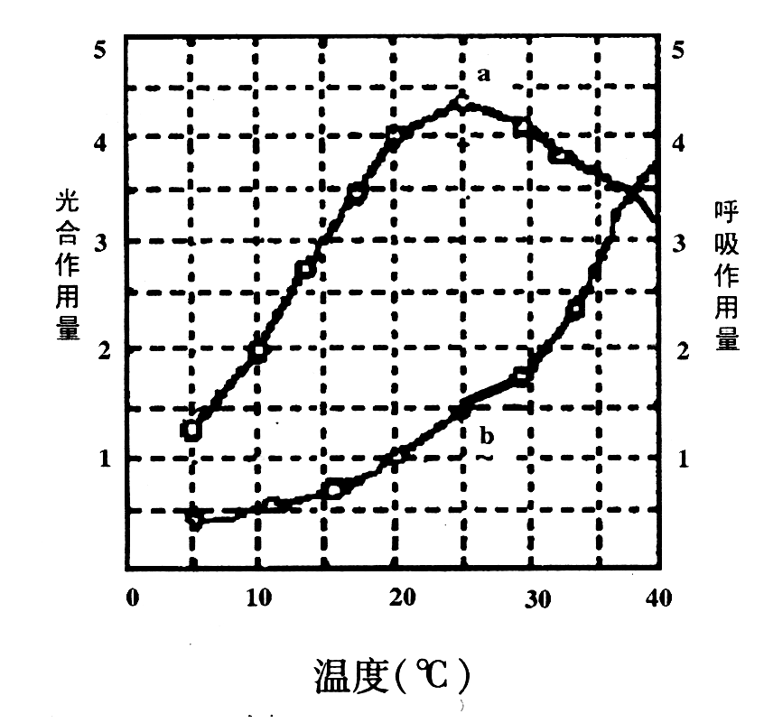
A．在25℃时，植物中有机物的含量最高
B．在20℃与30℃时，有机物积累的速度相同
C．在25℃时，有机物积累的速度最快
D．在30℃时，净光合作用量约等于10℃时
的实际光合作用量
第II卷 （共90分）

二．简答题（共90分）
33.（10分）右图表示植物细胞亚显微结构，请据图回答：
[请在[ ]中填编号，横线上填文字。]
（1）此图表示植物细胞的模式图，与动物细胞相比，此
细胞不具有的细胞器是___________。
（2）核孔的作用是________________________。
（3）与自然界中碳循环直接相关的细胞器是
（填编号）；能发生碱基互补配
对的细胞器是 （填名称）。
（4）与②的形成有关的细胞器是[ ]_________。
（5）细胞生命活动所需的能量大约有95％来自
[ ]________。该细胞器生理活动所发生的物质变化
可用下列反应式表示：
（6）能增大细胞内膜面积的细胞器是[ ]_________，膜的构成成分主要
是 。
（7）植物体内的有机酸、生物碱等物质主要存在于[ ]_________。

34.（10分）下图为患甲病（显性基因A，隐性基因a）和乙病（显性基因B，隐性基因b）
两种遗传病的系谱。请据图回答：
1
2
3
5
4
6
7
8
9
10
11
12
甲病女性
甲病男性
患两种病男性
乙病男性
Ⅰ
Ⅱ
Ⅲ

（1）甲病的遗传方式是 染色体 性遗传。
（2）若Ⅱ-3和Ⅱ-8两者的家庭均无乙病史，则：
1）Ⅱ-5和Ⅲ-12的基因型分别是 、 。
2）若Ⅲ-9与Ⅲ-12近亲结婚，子女中患病的可能性是 。
（3）若乙病是白化病，对Ⅱ-3、Ⅱ-4、Ⅲ-9和Ⅲ-10进行关于乙病的基因检测，将各自含有白化或正常基因的相关DNA片段（数字代表长度）
— — —
— — — —
DNA长度
9.7 →
7.0 →
a b c d
用层析法分离，结果如右图。则：
1）长度为 单位的DNA片段含有白化病基因。
2）个体d是系谱图中的 号个体。
3）若Ⅲ-9与Ⅲ-12近亲结婚(Ⅱ-8家庭无白化病史)，生一患甲乙两种病男孩的概率
是 。

35.（11分）下图表示人体体温调节模式简图（虚线表示激素调节）。请据图回答：
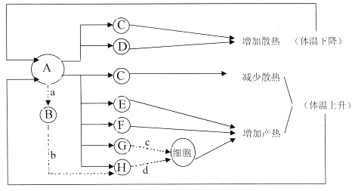

（1）写出图中字母所表示的结构名称：
Ａ Ｂ Ｇ Ｈ
（2）写出ａ、ｃ两种激素的名称：
ａ ｃ
（3）人体主要的散热器官是 ，当人体在高达40℃环境中工作时，主要的散
热方式是 。
（4）在a、b、d参与的体温调节过程中，当人体体温上升后，a的分泌量会减少，这种调
节方式被称为是 调节。
（5）从图中可得：人体体温的相对稳定是由 、 共同维持。
36.（10分）下图表示细胞内遗传信息表达的过程，根据所学的生物学知识回答：
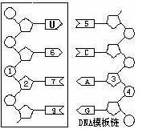
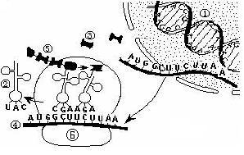

图1 图2
（1）图2中方框内所示结构是____________的一部分，它在_________中合成，其基本组
成单位是____________，可以用图2方框中数字_________表示。
（2）图1中以④为模板合成⑤物质的过程称为__________________，进行的主要场所是
[ ]___________，所需要的原料是_________。
（3）若该多肽合成到图1示UCU决定的氨基酸后就终止合成，则导致合成结束的终止密
码是___________。
（4）从化学成分角度分析，与图1中结构⑥的化学组成最相似的是（ ）
A．乳酸杆菌 B．噬菌体 C．染色体 D．流感病毒
（5）若图1的①所示的分子中有1000个碱基对，则由它所控制形成的信使RNA中含有
的密码子个数和合成的蛋白质中氨基酸种类最多不超过（ ）
A．166和55 B．166和20 C．333和111 D．333和20
37.（10分）右图为某植物的叶绿体示意图，请据图回答：
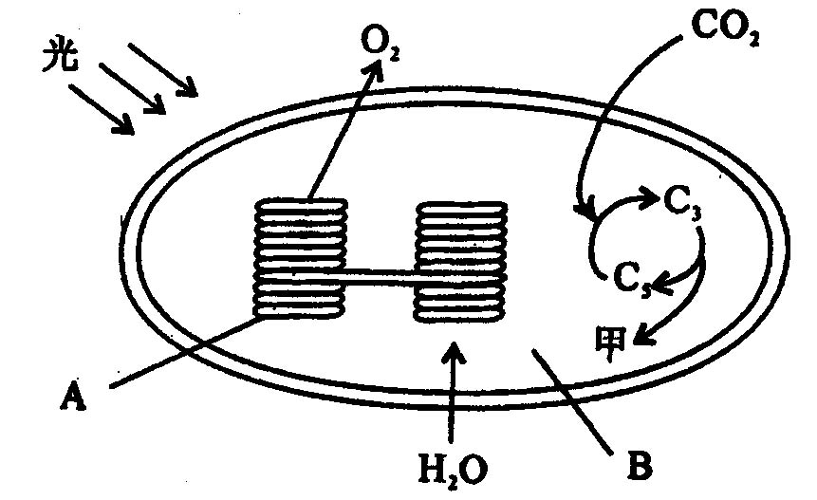
(1) 在A中发生的反应称为______________，该反应
的产物有________________________。
(2) CO₂进入叶绿体后，在B中形成甲物质。光合作用
产生的甲物质(小分子有机物)用
________________________处理呈现红黄色。
(3) 用¹⁴C标记CO₂进行光合作用，可在___________
结构中测到放射性物质。若突然停止光照，此时含
有放射性的______物质大量积累。
(4) 有一种蓝色的染色剂DCPIP被还原后成为白色，下面条件能使DCPIP产生最大程度颜
色变化的是 ( )
A．分离的叶绿体，置于黑暗中 B．分离的叶绿体基粒，置于光下
C．叶绿体提取液，置于黑暗中 D．叶绿体基质提取液，置于光下
(5) 若测得该植物在光照条件下，叶绿体每小时可产生32毫克的氧气。在同样温度的黑
暗中，线粒体每小时消耗4毫克氧气。那么该植物一天只有12小时的光照，则一天可
积累____________毫克的甲物质。
(6）若将该植物种在温室中，写出两种通过改变A、B中生理过程强度来提高产量的措施：①___________________；②___________________。
（7）若要尝试进行叶绿体色素的提取和分离实验，你将用到的试剂分别是（至少写出2
个）_________________________________。
38.（11分）下图表示在三个密闭装置中培养某种细菌的实验，在控制条件下培养一段时
间后，分析培养液中淀粉酶的活性，请回答有关问题：
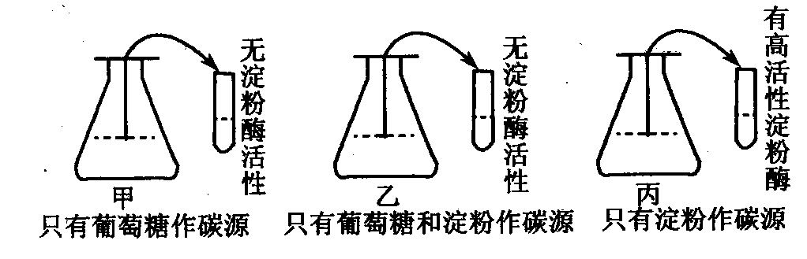

(1)所培养细菌的代谢类型为 型，培养液中供给细菌所需的营养物质除碳
源外还有 、 、 和 。
(2)由实验分析可知，该细菌合成淀粉酶需要的特殊细胞外条件是 。
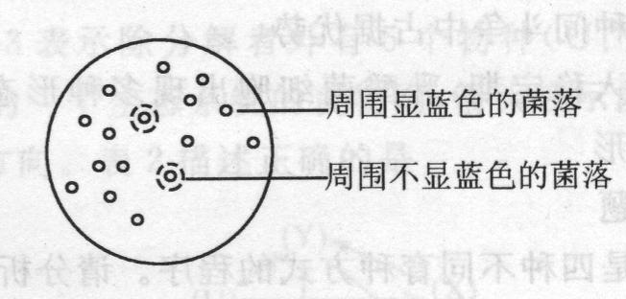
(3)经过诱变处理，在无淀粉条件下培养该菌，也从
培养液中检出了高活性淀粉酶，将诱变后得到的
菌悬液适当稀释后，转接于同时含有葡萄糖和淀
粉作碳源的固体培养基培养，得到若干菌落后用
碘液作显色处理，看到如图所示情况，这说明， 的菌落是突变菌。
(4)如果要将上述突变菌纯化、进一步扩大培养可在无菌操作条件下，用 蘸取少
许含有目的菌的悬液，用 的方法转接于 培养基培养，得到单个
菌落；准备好如 (填“甲”、“乙”或“丙”)的培养液装置若干，再取单个菌
落的菌体，分别转接于各个装置后培养一段时间，检测培养液中淀粉成分的变化，选
出淀粉显著减少的装置中的菌进一步扩大培养即可达目的。

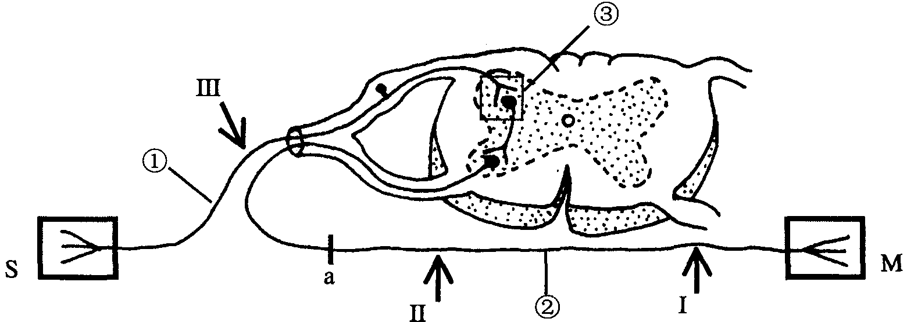
39.（9分）反射是神经系统调节各种生理活
动的基本方式，右图1表示神经调节的反
射弧模式图，请回答下列问题：
（1）在图1中，结构M表示 ，
结构③表示 。
（2）神经冲动在神经元上是以生物电的形
式传导的。如果将连接灵敏电压计的导 图1
线两端分别置于神经纤维的外表面和内部，可测量神经纤维膜内外电位变化。下图2
所示即为测量神经纤维膜内外电位的装置，图3是测得的膜电位变化。
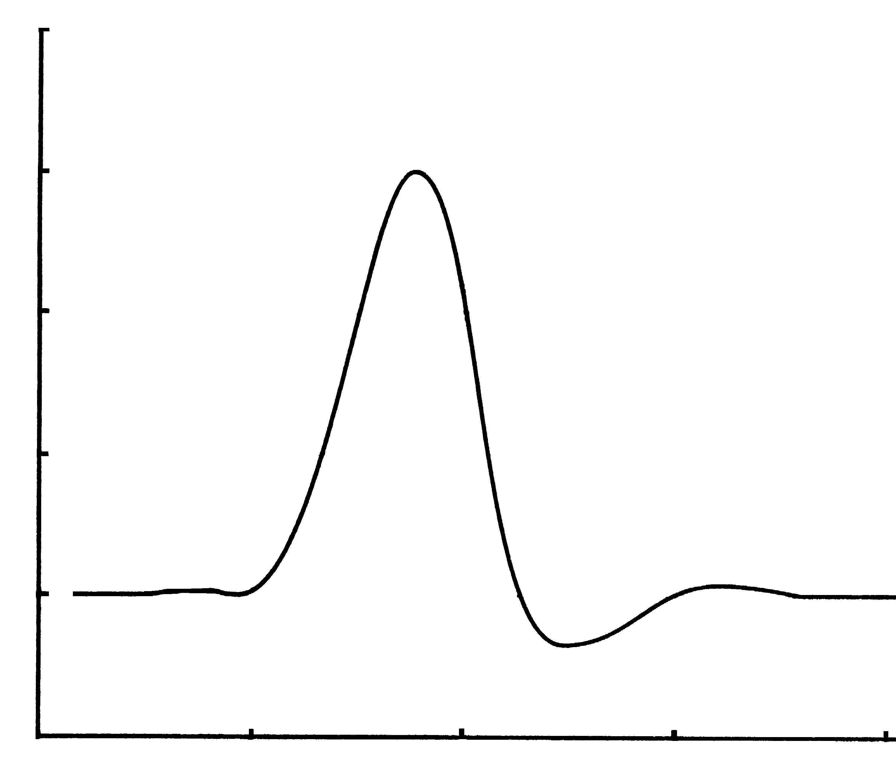
时间（毫秒）
图3
膜电位（毫伏）
A
B
C
-90
-60
-30
0
+30
+60
1
2
3
0
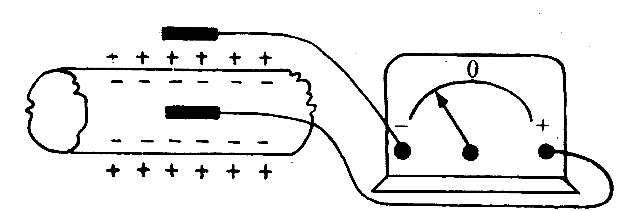
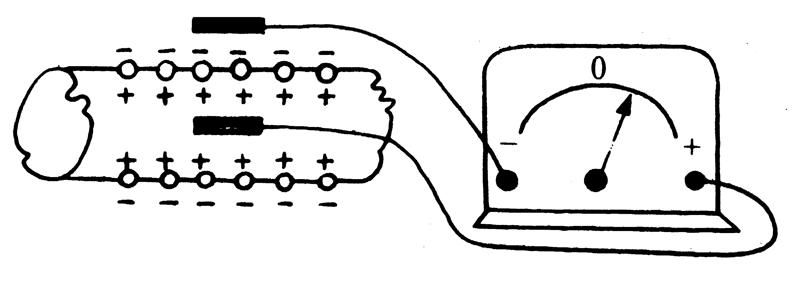
甲
乙

图1

图2
据图分析可知：图2装置甲测得的电位相当于图3中的 点的电位，该电位称
为 电位。装置乙测得的电位相当于图3中的 点的电位，该电位称为
电位。导致这种电位变化的原因主要是神经受到刺激后，兴奋部位膜对离子
的通透性发生变化， 离子大量流向膜内，引起电位逐步变化,此时相当于图3中的 段。
（3）某种药物可以阻断蟾蜍屈肌反射活动，为此一生物兴趣小组对其作用机理进行了实
验探究。若以图1所示的反射弧为例，则下列实验结果中，能证明这种药物“在神
经系统中仅对神经细胞间的兴奋传递有阻断作用”的是（ ）
①将药物作用于Ⅱ处，刺激Ⅲ处，肌肉收缩
②将药物作用于Ⅲ处，刺激Ⅱ处，肌肉收缩
③将药物作用于③处，刺激Ⅲ处，肌肉不收缩
④将药物作用于③处，刺激Ⅱ处，肌肉收缩
A.①③ B.②③ C.①④ D.②④
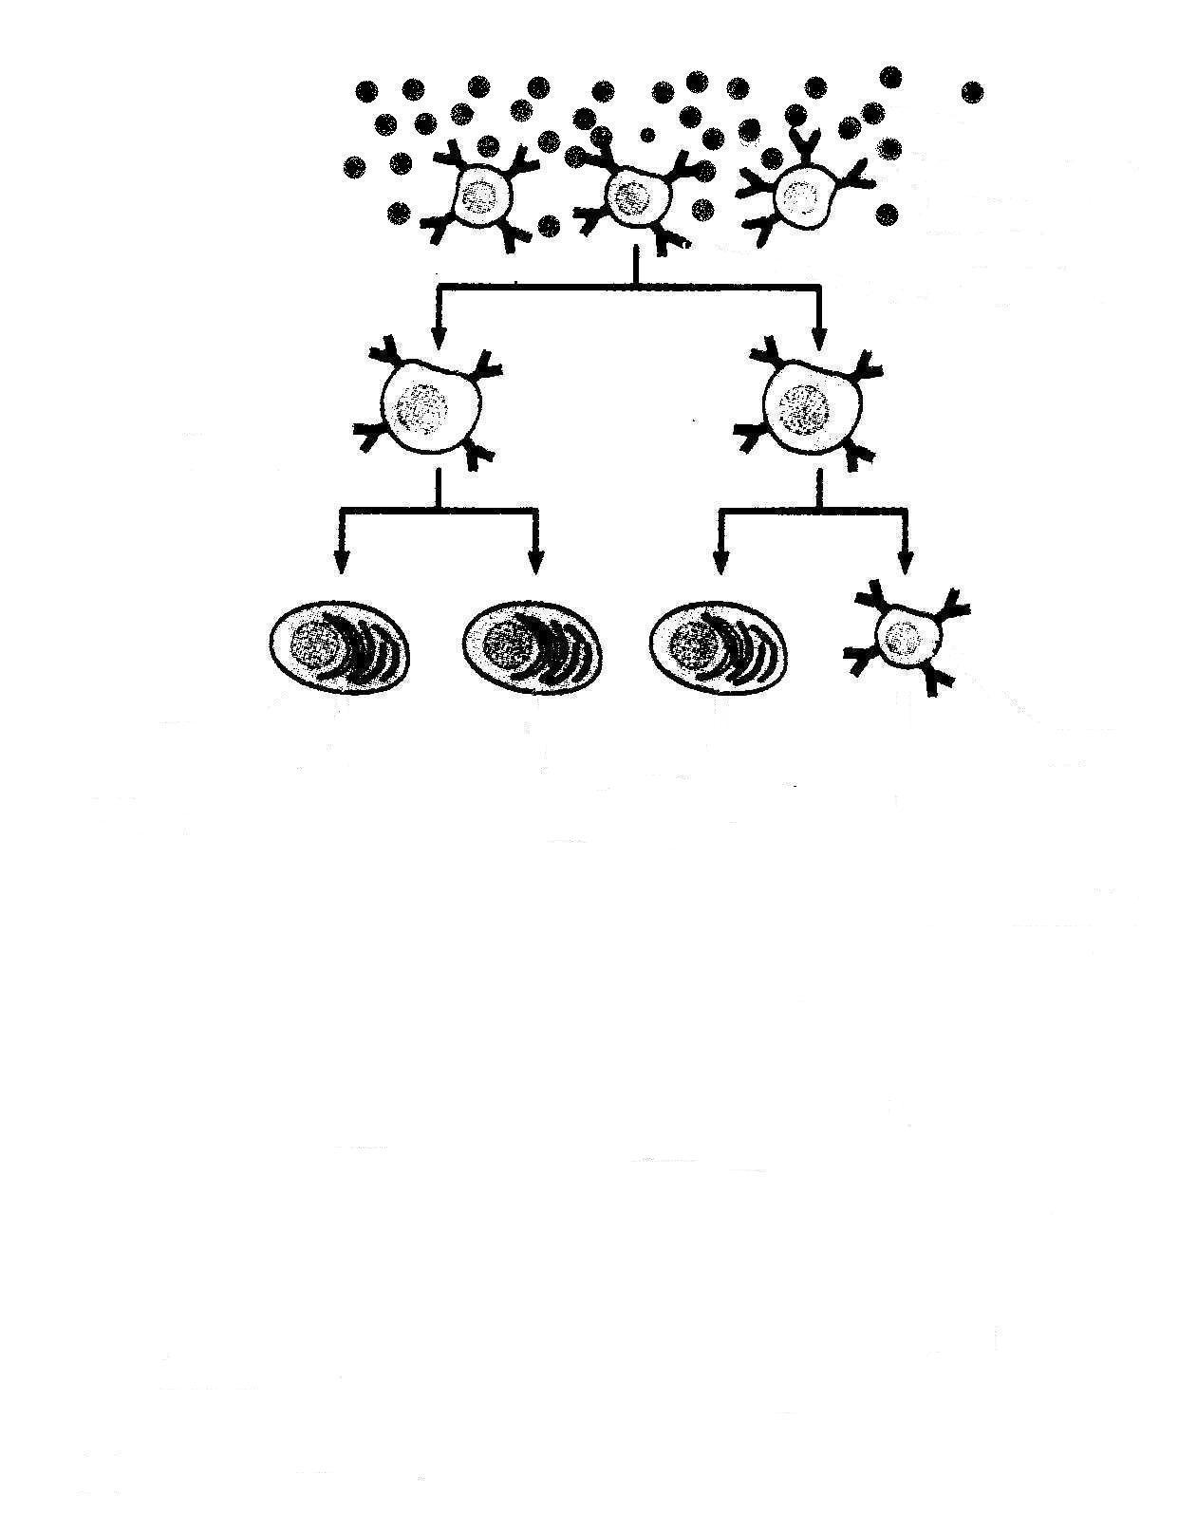
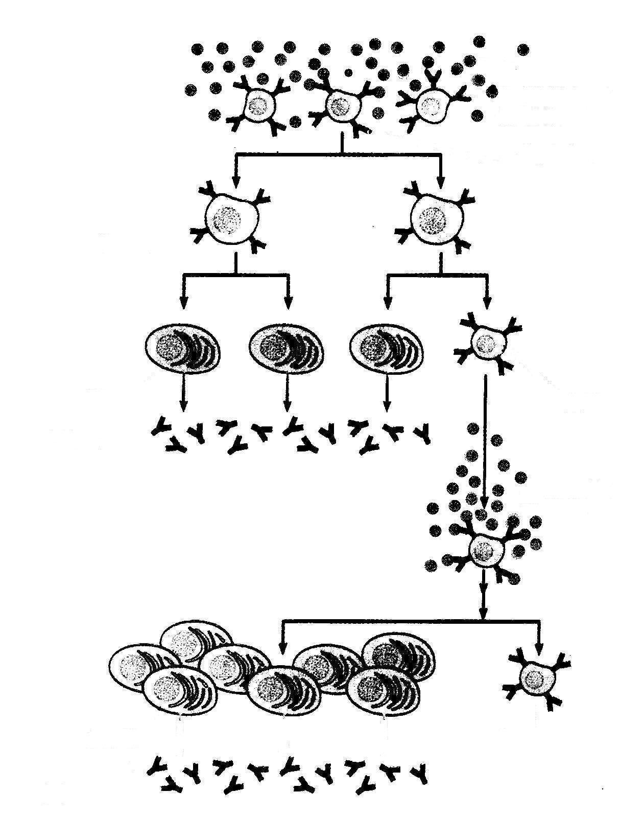
40.（9分）人痘疫苗的发明是我国医学史上的一
①
②
③
④
⑤
项重大成就。1796年英国医生琴纳发明了牛痘
疫苗，接种牛痘最终导致完全根除天花，并且
推广为对抗许多病原体的可靠的保护方法。
[请在[ ]中填编号，横线上填文字。]
(1)大多数疫苗由减毒的生物、死的生物、失活的
毒素或由亚细胞的片段组成。疫苗相当于图中
的[ ]________。自身机体内的
的细胞也可能成为①。
(2)当脊髓灰质炎病毒进入接种过该疫苗的人体，
[ ]________能分裂产生新的 。二次免疫反应比初次
免疫反应_______。⑤是由[ ]________细胞产生的。
(3）单克隆抗体制备的基本技术包括，将一个骨髓瘤细胞与一个________细胞融合，产生
的杂交细胞生产特定的特异性抗体。这里是利用骨髓瘤细胞 的特性。
(4)传染病病愈后的免疫力的时间，有的持续终生，有的不长。免疫时间较短的主要原因，
一般可能是病原体发生________。
41.(10分)用浓度为2％的秋水仙素，处理植物分生组织5～6小时，能够诱导细胞内染色
体加倍。那么，用一定时间的低温(如4 ℃)处理水培的洋葱根尖时，是否也能诱导细胞
内染色体加倍呢?请对这个问题进行实验探究。
(1)针对以上问题，你作出的假设是： 。
你提出此假设的依据是 。
(2)低温处理植物材料时，通常需要较长时间才能产生低温效应，根据这个提示将你设计
的实验组合以表格形式列出来。

(3)按照你的设计思路，以 作为
鉴别低温是否诱导细胞内染色体加倍的依据。为此，你要进行的具体操作是：
第一步：剪取根尖2～3mm。
第二步：按照 → → →
步骤制作 。
第三步：显微镜观察。

参考答案
一、选择题（共60分）
1分题
1 | 2 | 3 | 4 | 5 | 6 | 7 | 8
D | D | B | D | A | C | B | C
2分题
9 | 10 | 11 | 12 | 13 | 14 | 15 | 16 | 17 | 18
B | D | B | A | B | C | C | B | D | C
19 | 20 | 21 | 22 | 23 | 24 | 25 | 26 | 27 | 28
D | A | B | D | C | B | C | A | C | B
3分题
29 | 30 | 31 | 32
D | C | D | C
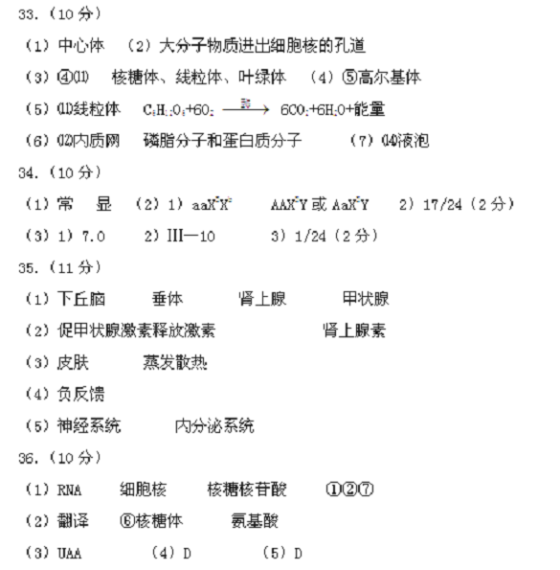

二、简答题
37.(10分)
(1) 光反应 O₂、ATP、NADPH
(2) 班氏试剂加热 (3) B C₃
（4）B (5) 270
（6）①增加二氧化碳浓度 ②增加昼夜温差 或 增强光照强度
（7）无水酒精和层析液等（至少写出2个）
38.（11分）
（1）异养厌氧 氮源 生长因子 水 无机盐
（2）只有淀粉作碳源
（3）周围不显蓝色
（4）接种环（接种针） 划线 固体 乙
39.（9分）
（1）效应器 突触
（2）A 静息 C 动作 钠 B
（3）A
40.（9分）
（1）①抗原 衰老、损伤或突变后
（2）③记忆B细胞 浆细胞和记忆B细胞 快而强 ④浆细胞
（3）B淋巴 无限增殖
（4）突变
41.(10分)
(1)用一定时间的低温处理水培的洋葱根尖能够诱导细胞内染色体加倍。
依据：低温能够影响酶的活性(或纺锤丝的形成、着丝点的分裂)，使细胞不能正常进
行有丝分裂。(学生也以提出其它假设，只要能够运用所学的生物知识进行合理的解释，
也可得分。)
(2)(2分)只要学生设计的表格达到以下两个要求，均给分：A．至少作两个温度的对照(常
温和低温)；B．间隔相等的培养时间进行取样。以下表格仅作参考。
培养时间  培养温度 | 5 h | 10 h | 15 h
常温
4℃
0℃
(3)在显微镜下观察和比较经过不同处理后根尖细胞内染色体数目(或染色体计数)
解离 漂洗 染色 制片 细胞有丝分裂

()

